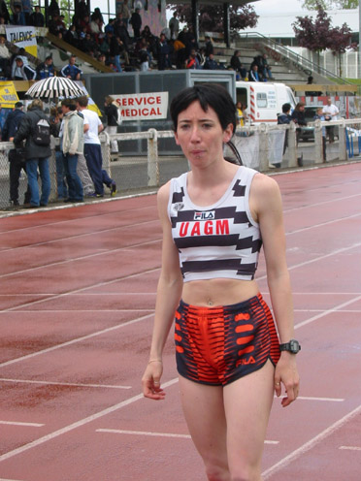

FICHE TECHNIQUE

Laetitia VALDONADO

Née le 04/08/77

Catégorie Senior pour la saison 2005 - 2006

Spécialité :

Demi fond ( 800 m )

Meilleure performance :

800 m : 2’00’’79

Palmarès :

HIVERNAL :

Championne de France Elite sur 800 m
1 Sélection Internationale hivernale : - Coupe d’Europe en salle ( LIEVIN ) : 4ème du 800 m / équipe : 4ème

ESTIVAL :

Blessée : n’a pas pu participer au championnat de France élite ni au championnat d’Europe

15ème performance française au 400 m : 54’’43
5ème performance française au 800 m : 2’00’’79

FICHE TECHNIQUE

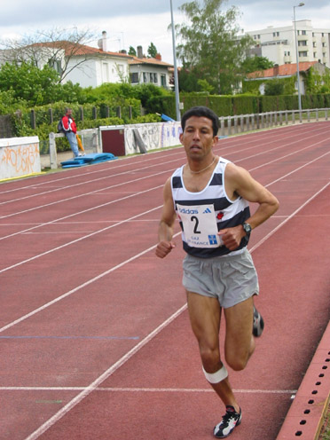

Ismaïl SGHYR

Né le 16/03/72

Catégorie Senior pour la saison 2005 - 2006

Spécialité :

Fond

Meilleures performances :

10000 m : 28’51"14
5000 m : 14’24’’76
3000 m : 7’50’’46 ( salle )

Palmarès :

HIVERNAL :

5ème au championnat de France élite en salle
1 Sélection Internationale : - Coupe d’Europe du 1000 m ( ANTALYA ) : 3ème du 10000 m / équipe : 1ère

ESTIVAL :

7ème au championnat de France élite
Record du club du 3000 m en salle : 7’50’’46

4ème performance française senior au 10000 m : 28’51’’14

FICHE TECHNIQUE
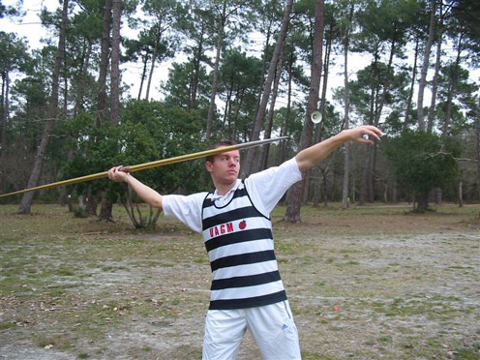

Jonathan CEREZE

Né le 24/03/84

Catégorie Espoir 3ème année pour la saison 2005 - 2006

Spécialité :

Javelot

Meilleure performance :

Javelot 800 g : 65,14 m

Palmarès :

HIVERNAL :

Champion Interrégional espoir de javelot
4ème au critérium national de lancers longs

ESTIVAL:

Champion Interrégional
3èmeau championnat de France Espoirs

5ème performance française espoir au javelot : 65,14 m

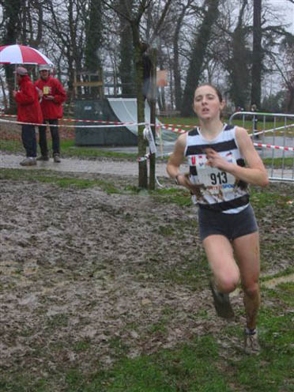
FICHE TECHNIQUE

Maud BOYER

Née le 01/05/87

Catégorie Junior 2ème année pour la saison 2005 - 2006

Spécialité :

Demi fond - Cross

Meilleures performances :

1500 m : 5’10’’37
2000 m steeple : 7’45’’39

Palmarès :

HIVERNAL :

Championne de Gironde de cross
4ème au Championnat d’Aquitaine de cross

ESTIVAL:

Vice championne d’Aquitaine au 1500 m
Championne d’Aquitaine au 2000 m steeple
Championne interrégionale au 2000 m steeple
Qualifiée au Championnat de France junior sur 2000 m steeple où elle se blesse
Record d’Aquitaine sur 2000 m steeple : 7’45’’39

12ème performance française junior au 2000 m steeple : 7’45’’39

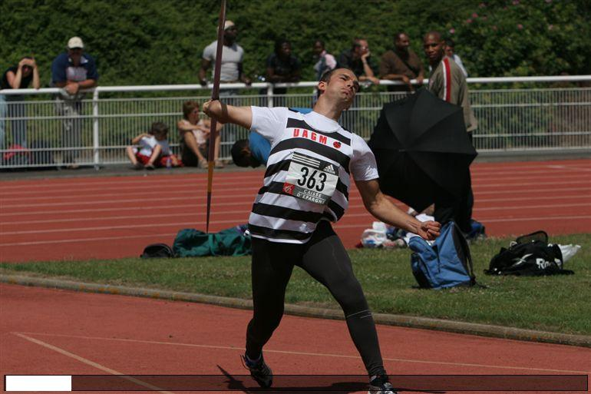
FICHE TECHNIQUE

Thibault GEILER

Né le : 16/05/80

Catégorie Senior pour la saison 2005 - 2006

Spécialité :

Javelot

Meilleure performance :

Javelot 800 g : 68,07 m

Palmarès :

HIVERNAL :

ESTIVAL:

Champion de Gironde
Champion d’Aquitaine
Championnat Interrégional
Finaliste au championnat de France N2 ( 9ème )
Qualifié au championnat de France élite ( 14ème )

18ème performance française senior au javelot : 68,07 m

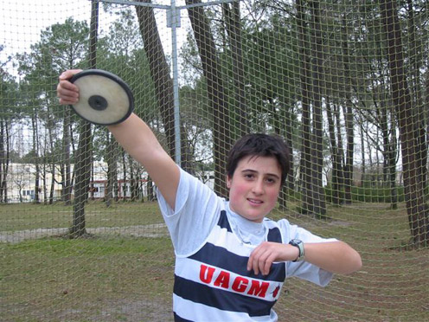
FICHE TECHNIQUE

Nelly DELORT

Né le : 16/09/86

Catégorie Espoir 1ère année pour la saison 2005 - 2006

Spécialité :

Disque

Meilleure performance :

Disque : 39,90 m

Palmarès :

HIVERNAL :
Championne d’Aquitaine de disque ( régionaux de lancers longs )
Championne Interrégionale
8ème au championnats nationaux de lancers longs

ESTIVAL :

Championne d’Aquitaine
Championne Interrégionale
Qualifiée au championnat de France junior de disque ( 14ème place des concours )
Record du club au disque : 39,90 m

16ème performance française espoir au disque : 39,90 m

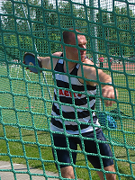
FICHE TECHNIQUE

Alexandre POULET

Né le 15/05/81

Senior pour la saison 2005 - 2006

Spécialité :

Poids - Disque

Meilleures performances :

Poids : 13,72 m
Disque : 48,41 m

Palmarès :

HIVERNAL :

Champion de Gironde de poids en salle
Vice champion d’aquitaine de disque ( régionaux de lancers longs )
3ème au championnat interrégional de disque ( lancers longs )

ESTIVAL :

Champion d’Aquitaine de disque
Finaliste au championnat de France N2 de disque ( 5ème )

28ème performance française senior au disque : 48,41 m

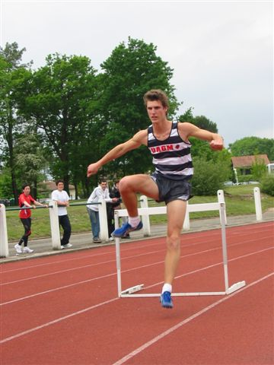

FICHE TECHNIQUE

LACAULE Jean

Né le 29/10/87

Catégorie Junior 2ème année pour la saison 2005 - 2006

Spécialité :

Haies – Sauts

Meilleures performances :

400 m Haies: 56’’86 - 110 m Haies: 15’’16 (+2,3) - Longueur : 6,67 m - Hauteur : 1,95 m

Palmarès :

HIVERNAL :

Champion de Gironde de 60 m haies
Champion de Gironde de hauteur
Champion de Gironde d’heptathlon
Vice champion d’Aquitaine de 60 m haies
Vice champion interrégional de 60 m haies

ESTIVAL :

3ème au championnat de Gironde de longueur
Champion de Gironde de 400 m haies
Champion de Gironde de hauteur
Vice champion d’Aquitaine de décathlon
Vice champion d’Aquitaine de 110 m haies
Vice champion d’Aquitaine de 400 m haies
Vice champion d’Aquitaine de hauteur
Vice champion interrégional de 110 m haies
Vice champion interrégional de 400 m haies
Champion interrégional de hauteur
Qualifié au Championnat de France junior de hauteur ( 17ème place des concours )

54ème performance française junior au 110 m haies : 15’’28
49ème performance française junior au 400 m haies : 56’’86
42ème performance française junior à la longueur : 6,67 m
24ème performance française junior à la hauteur : 1,95 m
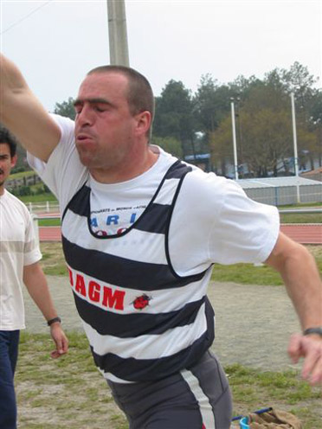

FICHE TECHNIQUE

Grégory BOTTIER

Né le 21/06/76

Catégorie Senior pour la saison 2005 - 2006

Spécialité :

Poids – disque

Meilleures performances :

Poids : 14,31 m
Disque : 49,39 m

Palmarès :

HIVERNAL :
Vice champion de Gironde de poids en salle
3ème au championnat d’Aquitaine de disque ( régionaux lancers longs )
3ème au championnat d’Aquitaine de marteau ( ’’ ’’ ’’ )
Champion d’Aquitaine de poids en salle
3ème au championnat interrégional de poids en salle

ESTIVAL:

Vice champion départemental de disque
3ème au championnat d’Aquitaine de disque
Vice champion d’Aquitaine de poids
Vice champion Interrégional de disque
Vice champion Interrégional de poids
Finaliste au championnat de France N2 ( 11ème )
Qualifié au championnat de France élite ( 14ème )
Record du club au disque : 49,39 m

62ème performance française senior au poids : 14,31 m
22ème performance française senior au disque : 49,39 m

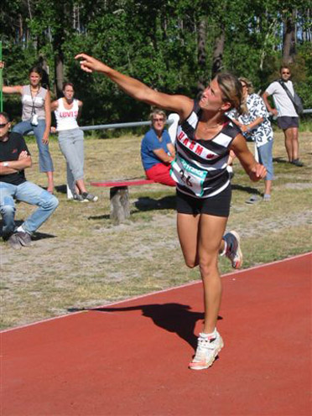
FICHE TECHNIQUE

Lisa SENAC

Né le : 05/02/87

Catégorie Junior 2ème année pour la saison 2005 - 2006

Spécialité :

Javelot

Meilleure performance :

Javelot : 39,50 m

Palmarès :

HIVERNAL :
Championne interrégionale de javelot ( critériums de lancers longs )

ESTIVAL:
Championne de Gironde
Championne Interrégionale
Finaliste aux Championnats de France junior de javelot ( 9ème )

8ème performance française junior au javelot : 39,50 m
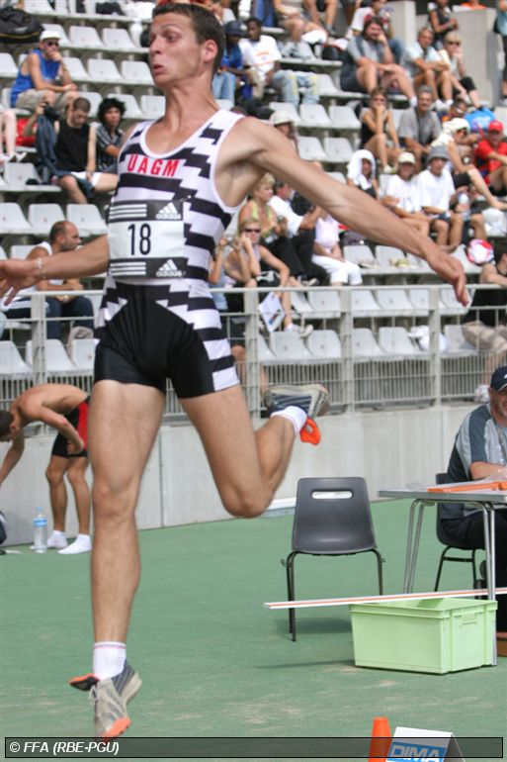

FICHE TECHNIQUE

Julien LACAULE

Né le 03/05/86

Catégorie Espoir 1ère année pour la saison 2005 - 2006

Spécialité :

Epreuves combinées – sauts

Meilleures performances :

Décathlon : 6236 points Longueur : 7,07 m (+3) Hauteur : 1,89 m Perche : 4,40 m

Palmarès :

HIVERNAL :

Champion de Gironde de hauteur
Champion de Gironde de poids
Champion de Gironde de 60 m haies
Champion de Gironde d’heptathlon
Record du club d’heptathlon en salle : 4804 points

ESTIVAL :

Vice champion de Gironde de 100 m
Vice champion de Gironde de longueur
Vice champion d’Aquitaine de 100 m
Champion d’Aquitaine de longueur
Champion Interrégional de décathlon
Qualifié au championnat de France juniors en longueur ( 14ème place des concours )
Finaliste au championnat de France d’épreuves combinées ( 7ème )

34ème performance française espoir à la perche : 4,40 m
26ème performance française espoir à la longueur : 6,96 m
8ème performance française espoir au décathlon : 6236 points

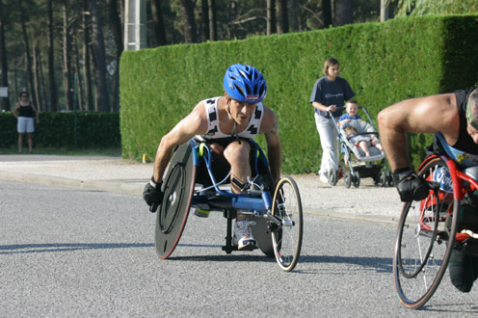

FICHE TECHNIQUE

Patrick JOUSSAUME

Née le 25/11/1968

Catégorie senior Handisport pour la saison 2005 - 2006

Spécialité :

1500 m et 10 km fauteuil

Meilleures performances :

10 km route : 31’50’’
semi marathon : 1h14’14’’

N’a pas effectué de 1500 m piste cette année car problèmes de dos une grosse partie de la saison

